**MĚSTO PRACHATICE**

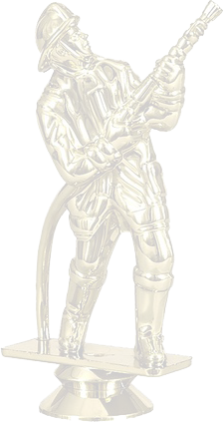

**Sbor dobrovolných hasičů Prachatice a**

**HZS Jihočeského kraje, územní odbor Prachatice**

pořádají 30. ročník soutěže družstev v požárním útoku

a 20. ročník soutěže pro děti

**O POHÁR STAROSTY MĚSTA PRACHATICE,**

**Memoriál pplk. Ing. Stanislava Vodičky.**

Soutěž je zařazena do Prachatické hasičské ligy

a proběhne dle platných pravidel požárního sportu a propozic 24.ročníku PHL, Soutěž je pojištěna a je zajištěna zdravotnická služba.

**Soutěž se koná dne: 21.9. 2024** od **15:00 hod.** v areálu bývalých horních kasáren na Horním náměstí.

**Kategorie:** muži, ženy, děti – mladší, starší

(**soutěž pro děti začíná od 12:00 hod**.)

**Prezence:** MH do 11:40 hod., M-D a Ž-D do 14:40 hod, pořadí dle

přihlášení.

**Základna:** 2 základy pro kat. MH, M-D a Ž-D

**Povrch dráhy:** asfalt.

**Soutěžní nářadí:** každé družstvo musí mít vlastní hadice B75, C52 a proudnice, motorová stříkačka PS-12 bude zajištěna OSH Prachatice pro všechny kategorie.

**Startovné:** každé přihlášené družstvo 200,- Kč, děti 100,- Kč.

**Časomíra:** OSH Prachatice / Tomáš Marek – SDH Vlachovo Březí.

**Terče:**  sklopky.

**Rozhodčí:** velitel soutěže – Milan Šinákl,

startér – Tomáš Marek,

hlavní rozhodčí – Marcel Říha,

základna M-D,Ž-D – Milan Draslar, Bohumil Hradský**,**

základna MH – Libuše Tremmelová, Václav Zaunmüller,

přípravná základna – Miroslav Přída,

terče – Vlastimil Babka, Václav Halada,

hlasatel – Miroslav Molitor.

**Ústroj:** Bez výjimek dle pravidel požárního sportu

povinná přilba, opasek, zakasaná trika.

Při podání protestu bude složena finanční částka (kauce) v hotovosti ve výši 300,- Kč

**Kontakt na pořadatele:** Milan Šinákl, mob. 774 937 039,  
**e-mail:** [m-t-v@seznam.cz](mailto:m-t-v@seznam.cz)

